机械手抛丸机项修项目招标公告

招标编号：（ZBGL2026060109）

有效起始日期 | 2026-6-24 | 有效截止日期 | 2026-6-29

一、项目概况
负责机械手抛丸机维修，确保设备正常运行状态
二、项目基本情况
1、项目名称：机械手抛丸机项修项目
2、项目类别：服务类
3、采购方式：公开招标
4、采购内容：机械手抛丸机项修项目，具体实施明细以技术标书为准。如需要，由投标人自行勘察现场，进行合理报价。投标总报价应包括设备费、原厂服务费及相关配件、随机资料、保险、税费、运杂、安装调试、与其他专业配合、配合办理政府验收手续（不限质监验收、消防验收、环评及职业卫生评价、安全评价等）及可预见的风险以及其它不可预见等全部费用。
5、预算金额：122.38万元
三、供应商资格条件
1.投标人须遵守《中华人民共和国招标投标法》、《中华人民共和国民法典》及其它有关的法律和法规；为中华人民共和国境内注册的独立法人机构，具有独立承担民事责任能力；
2.公司成立五年以上（以营业执照成立日期到开标当日满五年为准）注册资金不能少于500万；经营范围满足招标项目需求；
*3.投标人须提供具有统一社会信用代码的新版营业执照副本原件及复印件（加盖公章）；
4.具有良好的商业信誉，在国家企业信用信息公示系统中无与本项目有关的行政处罚、列入经营异常名录和列入严重违法失信企业名单（黑名单）信息但上述信息已被移除的可参与投标；
5.投标人在近三年内在经营活动中无违法记录。
6.具有健全的财务会计制度，财务状况和市场行为良好。没有处于被有权机关吊销营业执照、吊销资质、停业整顿、取消投标资格以及财产被接管、冻结或进入破产程序等。
7.投标人没有被列入招标人处《黑名单》（《黑名单》指投标人与招标人在以往或正在进行的合作中，存在招标人认为的违反合同约定或违反法律法规等的失信行为）的。投标人过往项目（和杭发公司合作项目）存在明显质量问题，经综合判定不合格的，视为不合格投标方。
*8.投标人须提供
（1）经会计师事务所审计且出具无保留意见的近三年的财务审计报告原件，并加盖公章，包括但不限于报告页、经审计的资产负债表、利润表、现金流量表及报表附注。如投标人公司没有经审计的财务报告，可提供加盖公章的近三年财务报表，包括但不限于资产负债表、利润表、现金流量表。应提供中文版本的审计报告或财务报表；且三年财务报表需要同e采通系统内提供的数据一致。
（2）企业最近半年完税证明、信用证明材料（银行信用代码证+征信报告） ；
（3）年度纳税信用评价信息（可从电子税务局查询截图，需加盖公章）；
（4）企业对外担保说明（写明贵单位对外有无对外担保和质押业务，需加盖公章）。
*9.投标人须提供法人授权委托书原件（在投标文件副本中可用复印件）及投标单位的法定代表人或授权代表的身份证原件及复印件（加盖公章）；
10.投标人须具有履行合同所必须的设备、财务、技术、服务等方面的资质和能力；
11.投标人须具有完全履行招标文件的所有要求的能力；
12.投标人须认可招标人的工作指令，包括节、假日能正常开展工作的要求；
13.投标人必须是最终投标、签订合同的单位，不得以任何理由将已中标项目以任何形式转包给其他单位；
14.本次招标项目不接受联合体投标；
*15.投标人在向招标人出示《投标保证金缴纳凭证》后方可进行投标；
16.投标文件提供1份正本（详见本招标文件“投标文件编制”），同时必须将正本扫描电子版上传e采通系统。
17.如为代理商投标，需获得生产厂家正式授权，并提供授权书原件，保证提供原厂售后服务并提供承诺书原件。
*18.投标单位应提供近三年相同项目或类似项目（含非标自动化设备改造、维修项目）的销售业绩（加盖公章）;
注：上述带“*”项为必备的资格文件，缺项按不响应招标文件或无效投标处理，由专家组评定扣分或废标处理。
四、采购文件领取
1、采购文件领取方式：线下
2、采购文件领取截止时间：2026-06-29 17:00:00
3、采购文件领取地点：济南市高新区华奥路777号重汽科技大厦
五、响应文件提交
1、递交方式：线下
2、递交截止时间：2026-07-06 09:30:00
3、递交地点：济南市高新区华奥路777号重汽科技大厦
六、开标时间和地点
1、开标时间：2026-07-06 09:30:00
2、开标地点：济南市高新区华奥路777号重汽科技大厦三楼会议室
七、发布公告的媒介
阳光采购服务平台（www.ygcgfw.com）
八、联系方式
1、采购人信息：
名称：中国重型汽车集团有限公司
地址：中国重型汽车集团有限公司
联系人：王老师
联系电话：17860600376
九、其他说明
1.供应商需在阳光采购服务平台进行注册，注册后搜索该项目并进行报名。
2.供应商需在重汽官网搜索本项目招标公告，根据要求准备报名资料。

附件1：SRM非生产供应商注册操作手册

浏览器中输入地址;
https://ecaitong.sinotruk.com:8012/#/login
1.点击立即注册
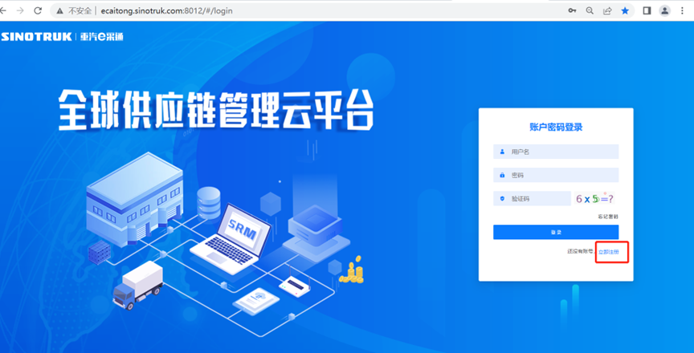
2.填写手机号码（没有注册过的）
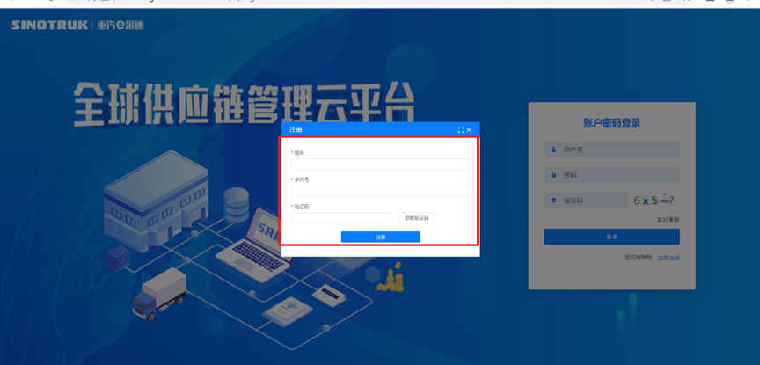
3.注册成功登录这个手机号码的账号进入系统，点击供应商注册
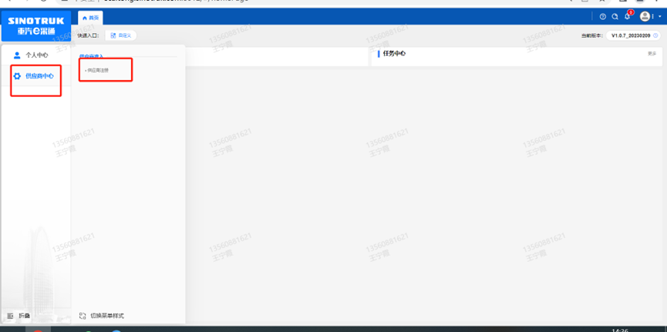
4.点击新增
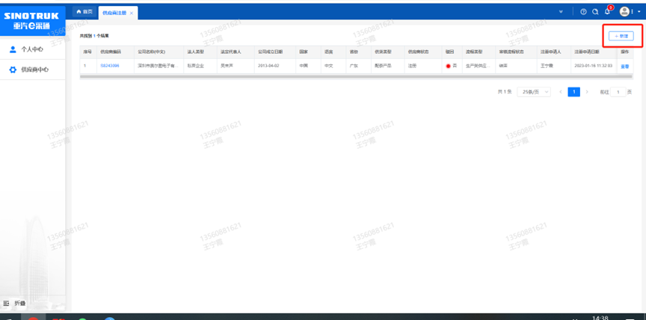
5.按要求填写所有信息，注意非生产类要填写合作单位，最后提交审批

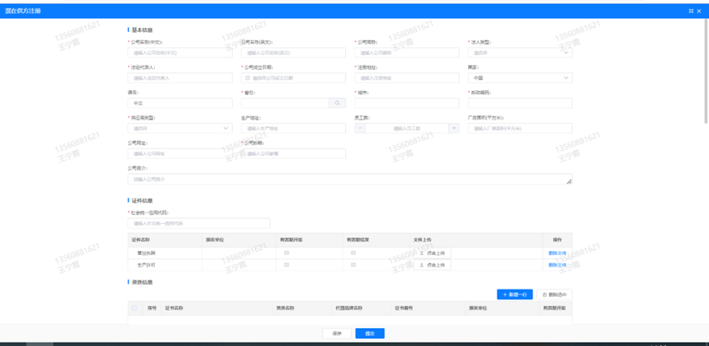
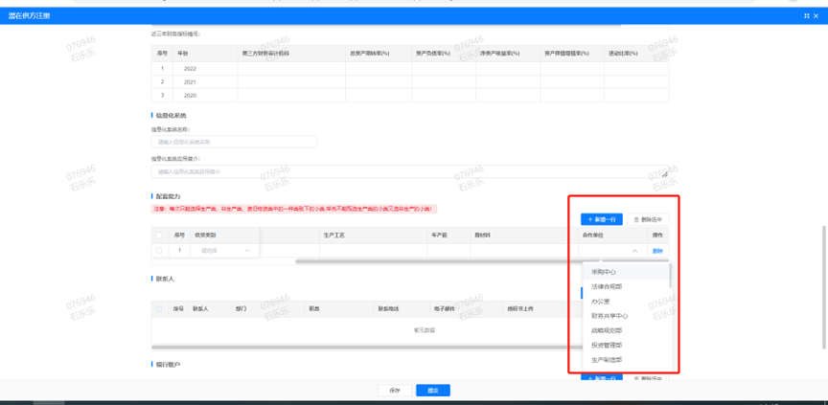

注：
1.“项目名称”和“采购形式编号”见投标须知前附表1.1；
2.配套能力“供货类别”填“”，业务主管部门选择“”。

附件7 SRM系统供应商用户手册
系统网址：https://ecaitong.sinotruk.com:8012/
用 户 名：gys+供应商代码（注意：注册完毕后，用户名不要用手机号登录）
初始密码：scm@2022
1.供应商应标
路径：招投标中心-非生产类招投标-供应商应标
点击应标，上传文件之后点击提交。
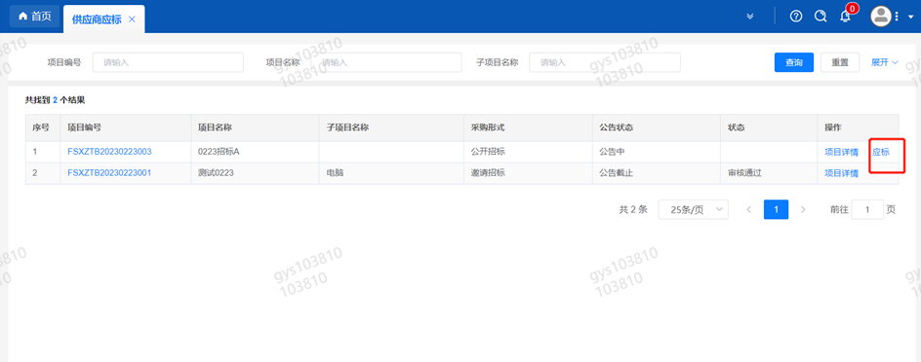

2.供应商投标
路径：招投标中心-非生产类招投标-供应商投标
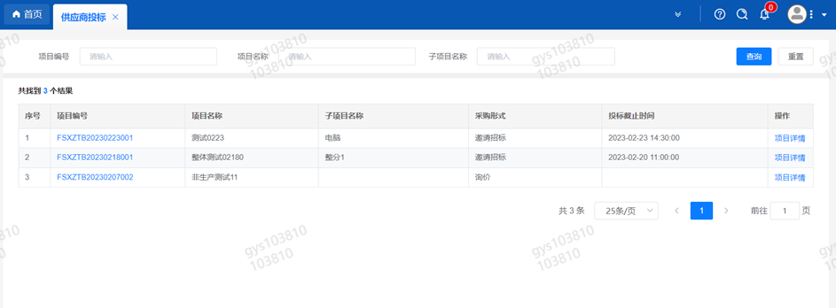
点击投标按钮，进入详情页，输入投标报价并上传相应的附件。
注意：系统内的投标报价单位为“万元”，如开标现场发现填错报价，即直接淘汰。

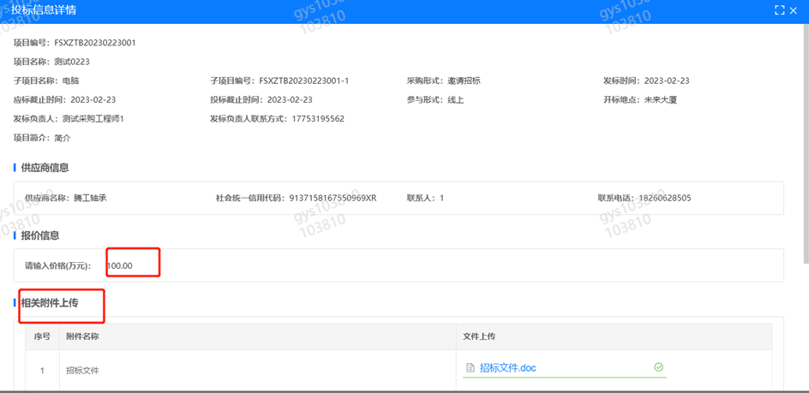
3.供应商技术标澄清函
路径：招投标中心-非生产类招投标-供应商技术标澄清函
点击编辑按钮进入系统，上传技术标澄清函。
开标之后所有投标的供应商都可编辑提交，技术标入围之后 都不可编辑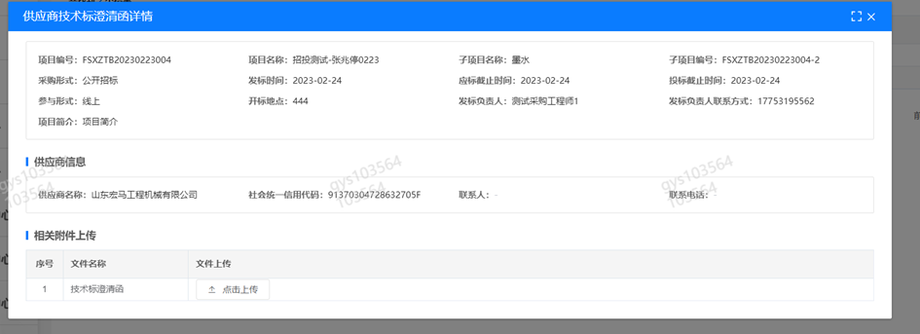
4.供应商报价
路径：招投标中心-非生产类招投标-供应商报价
点击报价按钮进入报价详情界面，请在此轮报价起止时间内报价，否则无法报价。
5.供应商澄清报价
路径：招投标中心-非生产类招投标-供应商澄清报价
招标发起人接收建议价的同时会给供应商发送澄清报价，供应商在此界面进行澄清报价，点击编辑按钮进入澄清报价详细界面，输入价格并上传澄清函，之后点击提交。

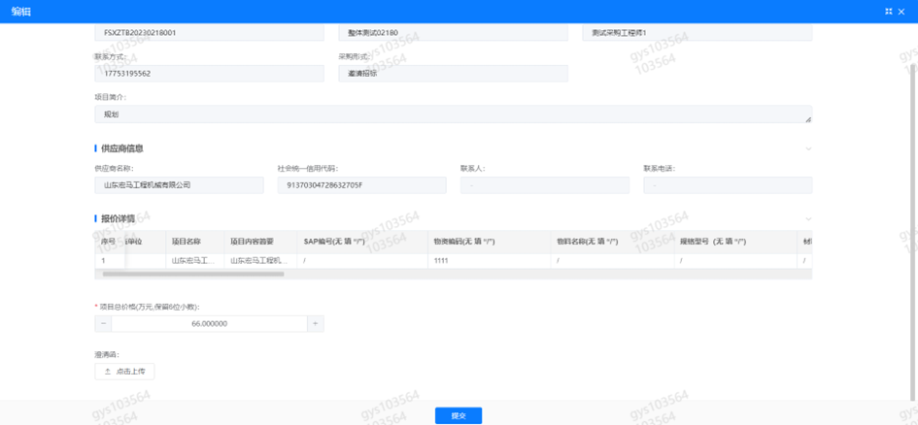
6.供应商查看中标通知
路径：招投标中心-非生产类招投标-中标项目
点击查看进入查看中标项目详情
